Проект по ПДД в подготовительной группе «Дорожная азбука»

Вид проекта: информационно - познавательный.
Сроки реализации: краткосрочный.
Объект проекта: совместная работа воспитателя, детей и родителей.
Предмет проекта: процесс воспитания и обучения.
Участники проекта: дети 5-7лет, родители воспитанников, воспитатель.
Актуальность
Зачастую причиной дорожно-транспортных происшествий бывают дети. Поэтому обеспечение безопасности движения становиться все более важной государственной задачей, и особое значение приобретает заблаговременная подготовка самых маленьких пешеходов и пассажиров – детей.
Важно данную проблему решать вместе с родителями. Так как ребенок всегда находится рядом со взрослыми. И если родители нарушают правила дорожного движения, то они как бы негласно разрешают нарушать их своим детям.
Цель проекта:
-Сформировать у детей старшего дошкольного возраста основы безопасного поведения на улице, знание правил дорожного движения.
Задачи проекта
Образовательные:
- Познакомить детей с правилами дорожного движения, дорожными знаками, предназначенными для водителей и пешеходов.
- Научить детей предвидеть опасное событие, уметь по возможности его избегать, а при необходимости действовать.
Развивающие:
- Развивать осторожность, внимательность, самостоятельность, ответственность и осмотрительность на дороге;
- Стимулировать познавательную активность, способствовать развитию коммуникативных навыков.
Речевые:
- Способствовать развитию речи детей, пополнению активного и пассивного словаря детей в процессе работы над проектом.
- Развивать связную речь.
Воспитательные:
- Воспитывать культуру поведения на улице и в общественном транспорте.

Этапы реализации проекта:

1 этап: «Подготовительный»
1. Подбор детской и методической литературы, наглядного материала (иллюстрации, фотографии,); дидактических игр, занятий, бесед.
2. Подготовка материала для продуктивной деятельности.
3. Подбор информации через интернет (правила поведения детей на дорогах).

2 этап: «Основной» (работа над проектом)
1. Беседы

Беседа: «Безопасность на дорогах»
Беседа: «Правила поведения в транспорте и на улице»
Беседа: «Игры во дворе»
Беседа: «Правила для пассажиров»

2. Художественное творчество:
Рисование: «Придумай новый дорожный знак»
Лепка: «Веселый светофор».
Аппликация: «Дорожный знак».

3. Составление творческих рассказов: «Что случилось бы, если бы все дорожные знаки исчезли?»; «Что случилось бы, если бы не было правил дорожного движения?»; «Интересный случай на дороге».
4. Чтение художественной литературы:

Чтение рассказа А. Иванова «Как неразлучные друзья дорогу переходили».
Чтение стихотворения «Если бы…» О. Бедарев
Чтение рассказа Н. Носов «Автомобиль»
Чтение рассказа Г. Юрмин «Любопытный мышонок»

5. Загадывание загадок, кроссвордов, рассматривание иллюстраций «Дорожные знаки», «Дети и дорога», «Безопасность на дороге».

6. Сюжетно - ролевая игра: «Мы - юные пешеходы», «Путешествие на автобусе»

7.Дидактические игры: «Наша улица», "Угадай, какой знак", «Светофор», «Угадай-ка», «Наша улица», "Логические дорожки".

8. Подвижные игры: «Светофор», «Автобусы» , «Найди свой цвет». «Цветные автомобили», «Такси» , «Внимание, пешеход!»

9. Работа с родителями: консультация для родителей: «Как научить ребенка соблюдать правила дорожного движения» Папка-передвижка «Соблюдай правила дорожного движения»

3 этап: «Заключительный»
1. Анализ полученных результатов и обобщение опыта.
2. Выставка рисунков, аппликаций, поделок.
3. Обыгрывание макета «Наша улица» вместе с детьми.
4. Проведение открытого занятия
5. уголок «Правила дорожного движения»

Мероприятия проекта:

Понедельник
Беседа «Безопасность на дорогах»
Чтение рассказа А. Иванова «Как неразлучные друзья дорогу переходили».
Разбор ситуаций: «Что нужно знать, если находишься на улице один?»
Подвижные игры: «Светофор», «Автобусы»
Вторник
Лепка «Веселый светофор»
Дидактическая игра: «Светофор»,
Подвижные игры: «Найди свой цвет». «Цветные автомобили»
Среда
Разгадывание кроссвордов, отгадывание загадок.
Дидактическая игра "Угадай, какой знак".
Сюжетно - ролевая игра: «Мы - юные пешеходы»
Составление творческого рассказа: «Что случилось бы, если бы все дорожные знаки исчезли
Четверг
Беседа «Игры во дворе»
Чтение стихотворения «Если бы…» О. Бедарев и беседа по содержанию.
Рисование: «Придумай новый дорожный знак»
Дидактическая игра «Угадай-ка»
Пятница
Чтение рассказа Н. Носов «Автомобиль»
Дидактические игры: «Наша улица»
Подвижная игра: «К своим знакам»

Понедельник
Аппликация: «Дорожный знак».
Составление творческого рассказа: «Что случилось бы, если бы не было правил дорожного движения?»
Дидактическая игра «Наша улица»
Вторник
Беседа «Правила поведения в транспорте и на улице»
Сюжетно-ролевая игра: «Путешествие на автобусе».
Подвижная игра «Такси»
Выставка детских рисунков, аппликаций, поделок.
Среда
Чтение рассказа Г. Юрмин «Любопытный мышонок»
Составление творческого рассказа: «Интересный случай на дороге».
Подвижная игра–аттракцион «Внимание, пешеход!»
Четверг
Беседа: «Правила для пассажиров»
Дидактическая игра "Логические дорожки".
Пятница
Открытое занятие «Дорожные знаки»
Консультации «О значении обучения детей дошкольного возраста правилам дорожного движения».
Памятка родителям «Как обучить ребёнка правилам поведения на улице», «Ребёнок переходит улицу».

ПРИЛОЖЕНИЕ
БЕСЕДЫ

Беседа «Безопасность на дорогах»

Цель: Активизация деятельности детей по обучению правилам безопасного поведения на дорогах и профилактике детского дорожно – транспортного травматизма.
Задачи: Обобщить и расширить знания детей о правилах дорожного движения в осенний период времени. Развить психофизиологические качества ребенка, обеспечивающих его безопасность в процессе дорожного движения. Воспитывать патриотические чувства к своему родному поселку. Воспитывать ответственность за безопасность своей жизни и жизни других людей. Закреплять потребность в соблюдении правил дорожного движения.
Здравствуйте ребята! Мы сегодня побываем в школе пешеходных наук. Мне там рассказали, что надо делать, чтобы сохранить свою жизнь на дорогах. А вы знаете? Правильно, надо соблюдать правила дорожного движения. Давайте их все вспомним.
Правило №1. Где можно переходить дорогу?
Правильно, переходить дорогу можно только по пешеходным переходам. Они обозначаются специальным знаком «пешеходный переход». Вот посмотрите (показывает знак). Ребята, а знаете какой самый безопасный переход? Это - подземный. Он обозначается вот так (показывает знак).
Правило №2. Если нет подземного перехода, ты должен пользоваться переходом со светофором. А сигналы светофора вы знаете? Правильно. «Красный человечек» означает: «стойте!», а «зелёный человечек» означает: «идите!»
Правило№3. Нельзя переходить дорогу на красный свет, даже если нет машин.
Правило №4. Переходя дорогу, всегда надо смотреть по сторонам. Куда мы сначала посмотрим? Да, сначала – налево, а дойдя до середины дороги – направо.
Правило №5. Безопаснее всего переходить дорогу с группой пешеходов. Это понимают даже бездомные собаки, которые не знают правил дорожного движения. Ни в коем случае нельзя выбегать на дорогу. Перед дорогой надо остановиться. Ребята, а почему нельзя выбегать на дорогу? А на дороге играть можно? Почему? Правильно. Это правило №6. Нельзя играть на проезжей части дороги и на тротуаре. Ребята, если ваши родители забыли с какой стороны нужно обходить автобус, троллейбус и трамвай, можете им напомнить, что: Автобус и троллейбус на остановке надо обходить только сзади, а трамвай можно обходить только спереди. Договорились?
Вот молодцы ребята! Все правила помните. Это здорово!
Игра – эстафета: Эстафета «Дорожные знаки» (одна команда детей собирают знаки для пешеходов, а другая - для водителей)

«Играй да смекай!»
Задачи: развивать умственные способности и зрительное восприятие; учить соотносить речевую форму описания дорожных знаков с их графическим изображением; воспитывать самостоятельность, быстроту реакции, смекалку.
Правила: изображение дорожного знака закрывается только после прослушивания информации о нем. Выигрывает тот, кто первым правильно закроет все изображения, прозвучавшие в загадках или стихах.
*В игре участвуют 4-6 детей, перед которыми разложены таблицы с изображением дорожных знаков и пустые карточки. Принцип игры - лото. Воспитатель читает загадки (стихи) о дорожных знаках, дети закрывают карточками их изображения на таблице: Эй, водитель осторожно!
Ехать быстро невозможно. Знают люди все на свете-
В этом месте ходят дети (Знак «Дети»)
* Здесь дорожные работы-
Ни проехать, ни пройти.
Это место пешеход Лучше просто обойти. (Знак «Дорожные работы»)
* У него два колеса и седло на раме
Две педали есть внизу, крутят их ногами.
В красном круге он стоит,
О запрете говорит. (Знак «Велосипедное движение запрещено»)
* Этой зебры на дороге
Я нисколько не боюсь
Если все вокруг в порядке,
По полоскам в путь пущусь. (Знак «Пешеходный переход»)
* Я не мыл в дороге рук,
Поел Фрукты, овощи.
Заболел и вижу пункт
Медицинской помощи. (Знак «Пункт первой медицинской помощи»

Игра – эстафета: Игра «Будь внимателен! (звучит минусовка песни «Светофор»)

(По сигналу: «Светофор!» - стоим на месте; по сигналу: «Переход!» - шагаем; по сигналу: «Автомобиль!» - держим в руках руль).

Игра «Подумай – отгадай!»
Задачи: активизировать процессы мышления, внимания и речи детей; уточнить представление о транспорте и правилах дорожного движения; воспитывать сообразительность и находчивость.
Правила: необходимо давать правильный ответ и не выкрикивать его хором. Выигрывает тот, кто получил больше фишек за правильные ответы.
***
Воспитатель. Я буду задавать вам вопросы. Кто знает правильный ответ, должен поднять руку. Кто первым ответит правильно, получает фишку. В конце игры посчитаем фишки и выявим победителя. Вопросы:
- Сколько колес у легкового автомобиля? (4) - Сколько человек могут ехать на одном велосипеде? (1) - Кто ходит по тротуару? (пешеход)
- Кто управляет автомобилем? (Водитель)
- Как называется место пересечения двух дорог? (Перекресток)
- Для чего нужна проезжая часть? (для движения транспорта)
- По какой стороне проезжей части движется транспорт? (По правой)
- Что может произойти, если пешеход или водитель нарушил правила дорожного движения? (Авария или ДТП)
- Какой свет верхний на светофоре? (Красный) - С какого возраста разрешается детям ездить на велосипеде по улице? (С 14лет)
- Сколько сигналов у пешеходного светофора? (Два)
- Сколько сигналов у пешеходного светофора? (Три) - На какое животное похож пешеходный переход? (На зебру)
- Как пешеход может попасть в подземный переход? (По лестнице вниз)
- Если нет тротуара, где можно двигаться пешеходу? (По обочине слева, навстречу транспорту)
- Какие машины оборудованы специальными звуковыми и световыми сигналами?
(«Скорая помощь», пожарная и милицейская машины)
- Что держит в руке инспектор ГИБДД? (Жезл)
- Где нужно играть, чтобы не подвергаться опасности? (Во дворе, на детской площадке).
Ведущая: Надеюсь, ребята, Вам понравилась наша встреча? Надеюсь, вы ее запомните надолго и на дороге будете очень внимательными! До свиданья!

«Автомультик».
А теперь ответим на вопросы по мультфильмам и сказкам, в которых упоминаются транспортные средства.
На чем ехал Емеля к царю во дворец? (На печке) .
Любимый вод транспорта кота Леопольда? (Двухколесный велосипед) .
Во что превратила добрая Фея тыкву для Золушки? (В карету).
На чем летал старик Хоттабыч? (На ковре-самолете) .
Что подарили родители дяди Федора почтальону Печкину? (Велосипед) .
Какой личный транспорт у Бабы Яги? (Ступа) .
На чем катался Кай? (На санках) .
На чем летал Барон Мюнхгаузен? (На ядре) .
На чем поехал в Ленинград Человек рассеянный? (На поезде).
При помощи какого транспорта передвигались Бременские музыканты? (На повозке) .
Ведущий: Молодцы, команды, правильно ответили на все вопросы!
Эстафета «Водитель автобуса, перевези пассажира» (обручем водитель перевозит по одному участнику от одной стойки к другой, пока все пассажиры не окажутся возле другой стойки; можно выбрать другого водителя и перевести всех пассажиров обратно)

Загадки:
1. Для этого коня еда –
Бензин, и масло, и вода,
На лугу он не пасется,
Вдоль по улице несется.
(Автомобиль)
2. Дом по улице идет,
На работу всех везет,
Не на тонких курьих ножках,
А в резиновых сапожках.
(Автобус)
3. Я мчусь, держусь за провода,
Не заблужусь я никогда.
(Троллейбус)
4. Наш приятель тут как тут,
Всех домчит он в 5 минут,
Эй, садись, не зевай,
Отправляется …
(Трамвай)
5. Братцы в гости снарядились,
Друг за друга уцепились,
И помчались в путь далек,
Лишь оставили дымок.
(Поезд)
6. Не похож я на коня,
А седло есть у меня,
Спицы есть, они, признаться,
Для вязанья не годятся.
(Велосипед)
7. Посмотри, силач какой,
На ходу одной рукой
Останавливать привык
Пятитонный грузовик.
(Регулировщик)
8. На 4 ноги
Надевали сапоги,
Перед тем как надевать,
Стали обувь надувать.
(Шины)
9. Тянется нитка
Среди нив петляя,
Лесом, перелеском,
Без конца и края.
Ни ее порвать,
Ни в клубок смотать.
(Дорога)
10. Вот стоит на улице
В длинном сапоге,
Чудище трехглазое
На одной ноге.
Запылал у чудища
Изумрудный глаз –
Значит, можно улицу
Перейти сейчас.
(Светофор)
ИГРА
Кто из вас идёт вперёд
Только там, где переход?
(Это я, это я, это все мои друзья)
Кто летит вперёд так скоро,
Что не видит светофора? (Молчат.)
Знает кто, что красный свет –
Это значит хода нет?
(Это я, это я, это все мои друзья)
Кто слушаться старших никак не хотел
И на грузовик налетел?
(Молчат.)
Знает кто, что свет зелёный
Означает: «Путь открыт»?
(Это я, это я, это все мои друзья)

Беседа «Правила поведения в транспорте и на улице»
Программное содержание:
1. Учить детей правилам поведения в общественном транспорте.
2. Закрепить знания детей о правилах поведения в общественных местах, на улице.
3. Учить детей быть осторожными, помочь запомнить и выполнять эти правила.
4. Формировать умение реально оценивать возможную опасность.
5. Активизировать словарь детей, внимание, память.
Ход:
Дети, сегодня мы поедем в зоопарк, поедем на автобусе. Возьмите друг за другу за руку, пойдем на остановку.
Вот остановка, тут останавливается автобус.
«Запомните, ожидая автобус нельзя выходить на проезжую часть, а то машины могут сбить вас».
Вот стоит автобус. Кто будет водителем?
А мы все будем пассажиры.
Как мы будем заходить в автобус? По одному, не толкаясь. Верно. Что нано сделать пассажирам, войдя в автобус? Оплатите проезд (кондуктор продает детям билеты). У всех есть билет? Да. Поехали.
- Ребята, вы знаете правила поведения в транспорте?
- Чего нельзя делать? Посмотрите на картинки и назовите.
- нельзя толкать других пассажиров
- не стой у двери, не мешай входить другим пассажирам.
- нельзя мусорить в транспорте.
- нельзя кричать.
- нельзя бегать, прыгать во время движения.
- нельзя ставать ногами на сиденье.
- во время движения надо крепко держаться за поручни, вот как это мальчик. Запомните правила.
Остановка. Выходим не толкаясь из автобуса. Идем по тротуару (картины)
Вокруг много домов (рассматриваем, высоких и низких. Сколько этажей, посчитайте, верно, дом многоэтажный 9 этажей, а этот дом – 2 этажный.
Там, вдалеке идет стройка, строят новые дома, среди всех этих домов можно заблудиться.
- а где вы гуляете с друзьями? Во дворе у дома.
- почему нельзя уходить далеко от дома? Можно потеряться.
Нельзя уходить гулять без разрешения родителей, гуляя во дворе надо помнить правила, какие? Давайте вспомним (картинки)
- нельзя наступать на люки. Опасно, можно упасть.
- нельзя дразнить собак
- нельзя трогать чужие вещи
- не разговаривать и не брать угощения у незнакомых людей
Вот и подошли мы к зоопарку. Назовите, какие животные в зоопарке?
Зверей можно дразнить, трогать руками? Нельзя, опасно, могут укусить.
Будем играть….
Возьмитесь за руки пойдем на остановку, поедем домой.

Беседа «Игры во дворе»
Задачи: Знакомить детей с элементарными основами безопасности жизнедеятельности, обсудить возможные опасные ситуации, которые могут возникнуть при играх во дворе, катании на велосипеде в черте города. Воспитывать коммуникативные навыки в общении с другими людьми.

Ход занятия
1. В ходе беседы воспитатель выясняет, что дети больше всего любят делать, где им удобнее играть – дома или на улице.
Проводится дидактическая игра «Хорошо-плохо».
2. Далее воспитатель описывает игру, а дети называют ее.
3. Воспитатель напоминает, что в любой игре важно соблюдать правила безопасности, просит детей рассказать об известных им правилах безопасности.
4. С детьми проигрывается ситуация по вызову «Скорой помощи».
5. В заключение педагог разбирает с детьми ситуации общения с незнакомыми людьми.

Беседа: «Правила для пассажиров»
Цели:
• обучающая – Знакомство детей с правилами поведения пассажиров в автобусе.
• развивающая – Развивать кругозор детей и логическое мышление, память, речь и другие психические процессы.
• воспитывающая – воспитывать у учащихся дисциплинированность, вежливость, уважительное отношение к водителю и другим пассажирам.
Ход занятия:
I. Организационный момент:
1. Приветствие;
2. Игра на повторение. Дети сидят на стульчиках. Педагог кидает мяч по очереди каждому ребенку, при этом называя его по имени, ребенок возвращает мяч педагогу, называя какой-нибудь транспорт. Названия транспорта повторять нельзя.
3. Повтор темы прошлого занятия.
Педагог: Ребята, о чем мы с вами говорили на прошлом занятии?
(Ответы детей.)
Давайте с вами вспомним, кто такие пассажиры?
(Ответы детей.)
Какой бывает пассажирский транспорт?
(Ответы детей.)
Где нужно ждать транспорт?
(Ответы детей.)
Правила поведения на остановке?
(Ответы детей.)
II. Изложение нового материала
Педагог: Молодцы, ну вот мы с вами дождались автобус, сели в него, а как мы должны вести себя дальше? Давайте с вами снова посмотрим мультфильм, а потом вы мне расскажете, как нужно, и как нельзя вести себя в автобусе.
(Просмотр мультфильма «В автобусе» из серии обучающих фильмов «Смешарики. Азбука безопасности».)
Педагог: Ну что ж. а теперь, расскажите мне, что же не так делал Крош в мультфильме, и как он должен был себя вести.
(Ответы детей.)
Далее ответы детей обобщаются, и выводятся следующие правила поведения:
1. В автобусе нельзя придерживать двери руками.
2. Нельзя высовываться наружу из дверей и окон.
3. Нельзя ходить, бегать и прыгать во время движения автобуса.
4. Нужно держаться за поручни или спинки сидений.
5. Нельзя отвлекать водителя разговорами.
6. В автобусе нужно сесть на сиденье рядом с мамой или папой.
7. Если нет места сесть, нужно стоять возле мамы (папы) и держаться за сиденье.
8. Нельзя громко разговаривать и капризничать.
9. Нужно при выходе из автобуса заплатить за проезд.

III. Закрепление пройденного материала
Педагог: А теперь давайте с вами вспомним, что нового вы сегодня узнали на занятии.
(Ответы детей.)

IV. Подвижные игры и игры на внимание.
1. Педагог: Молодцы, ребята, а вы знаете, как называют пассажиров, которые не платят за проезд? Их называют зайцами!
А теперь давайте сыграем с вами в игру, которая так и называется «Зайцы».
2. «Тайные детективы»
3. «Дорожное-недорожное»

ХУДОЖЕСТВЕННАЯ ЛИТЕРАТУРА
Чтение рассказа А. Иванова «Как неразлучные друзья дорогу переходили».
В одном большом сказочном городе жили трое неразлучных друзей – зайчонок Ваня, медвежонок Миша и лисонька Лиза. А вот заботы у них были совсем не сказочные.
Они очень любили играть, особенно в футбол. А в их тесном дворе разве поиграешь? Повсюду гаражи стоят, строгие бабушки сидят, младенцы в колясках лежат. Не разгуляешься!
Вот и приходилось играть в футбол под аркой ворот. Зайчонок Ваня на воротах стоял у въезда с улицы. А медвежонок Миша и лисонька Лиза во всю старались ему гол забить.
Иногда мяч прямо на шумную улицу вылетал. Если за ним побежишь, того и гляди, машина наедет! Да и мячей не напасёшься. Под колесо попадёт - бух! – и нет.
Очень неудобно под аркой играть. И опасно. Здесь тоже машины житья не дают. То и дело въезжают во двор или выезжают.
Плохое место для игры. А где хорошее взять?
Было, конечно, и хорошее место. Да только на той стороне улицы, через дорогу. Там и спортплощадка, и пустырь большой. Есть где разгуляться!
Но как туда попасть? Кругом машины, автобусы, троллейбусы, трамваи! Как такую широкую улицу перейти? Хочешь не хочешь, а необходимые правила знать надо. Без них никуда! Трудное дело...
К счастью, у медвежонка Миши был старший брат. Он и взялся за обучение неразлучных друзей. Он уже шофёром работал и всё-всё знал.
Очень советуем и вам, ребята, вместе с ними поучиться, если у вас нет старшего брата-шофёра.
Итак, на другую сторону улицы можно идти лишь строго по переходу. Он белыми полосами отмечен. Полосатый, как зебра.
Переходом командует светофор. Он все видит. У него три круглых глаза - красный, жёлтый и зелёный.
Вот он зажигает красный глаз. Значит, стой на месте и скучай. Переходить запрещено! Машины несутся во всю прыть. Выходить на дорогу опасно. Машины, мотоциклы и даже велосипеды не успеют остановиться! Зайчонок Ваня поглядел, подумал и внезапно стихи сочинил:
Не ходи на красный свет.
Красный свет - опасный!
Налетит велосипед,
Станешь ты ужасный!
Светофор зажигает жёлтый глаз. Это сигнал - "внимание!" Все машины начинают тормозить, чтобы вовремя остановиться. А пешеходы готовятся к переходу. Ещё не идут, а только собираются идти.
И опять зайчонок Ваня стихи придумал:
И при жёлтом нет проходу.
Жёлтый свет - внимание!
Приготовься к переходу
Ты, мой друг, заранее!
Наконец зажигается зелёный глаз. Теперь можно свободно переходить. Все машины остановились, иди себе на здоровье. Иди и не трусь, как поначалу зайчонок Ваня. Не медли, как медвежонок Миша. Не хитри и не беги, как лисонька Лиза. Вдруг упадёшь!
Про свой любимый - зелёный - свет зайчонок Ваня тоже стихи сочинил:
Свет зелёный - переходный.
Ты его, конечно, ждёшь.
Свет зелёный - пешеходный,
Если ты пешком идёшь!
И это не всё. А что делать, если полосатый переход есть, а зоркого
светофора нет? Совсем нет или, допустим, сломался! Как тогда улицу переходить?
Тогда на помощь придёт Аист-регулировщик. Он строго покажет полосатой палочкой, когда можно переходить. А тем, кто замешкается, он и крылом сердито махнёт: не зевай, мол, давай переходи, не задерживай движение, медведь неповоротливый!
Ну а вдруг регулировщик не появится? Как тут быть?
Переход есть? Есть! Светофора нет? Нет!
Значит, сначала внимательно посмотри налево - едут ли машины. Если не едут, то иди смело.
Дошёл до середины улицы, теперь посмотри направо - нет ли машин. Если нет, то снова смело шагай. Как зайчонок Ваня с друзьями! Однако нашим неразлучным друзьям ещё много знать надо, чтобы улицу безопасно переходить.
Как надо автобус и троллейбус обойти - спереди или сзади?
Правильно. Сзади!
А если будешь их спереди обходить, то машину за ними не заметишь. Она как раз может из-за троллейбуса или автобуса выскочить. В лучшем случае хвост лисёнку отдавит! А в худшем?..
Вам его жалко? А себя не жалко? То-то!
Но безопасней всего - пропустить автобус и троллейбус, вежливо уступить дорогу. Так советует Мишин старший брат. А он всё знает!
А теперь давайте подумаем, как поступить, если по улице ещё и трамваи ходят. Как трамвай обойти - сзади или спереди? Ну-ка, лисонька Лиза, отвечай!
Сзади? Неверно.
Правильно - спереди! Иначе встречный трамвай не увидишь. И опять в лучшем случае под него хвостом угодишь. А что стало бы со зверятами и ребятами, у которых вообще хвоста нет?!
Медвежонок Миша легко с этими автобусами, троллейбусами и трамваями разобрался. Может быть, потому, что у него голова большая.
А вот зайчонок Ваня и лисонька Лиза всё время путались. Они забывали, что автобус и троллейбус надо обходить сзади, а трамвай - спереди. Это, конечно, случалось тогда, когда Мишиного брата рядом не было.
Надоели их ошибки трамваям, автобусам и троллейбусам. Сговорились они между собой и вышли на улицу с большими надписями на боку.
"Ваня, зайчик ты наш, обходи меня сзади!" - красовалось на автобусе и троллейбусе.
"Лиза, лисонька моя, обходи меня спереди!" - призывал трамвай.
Неразлучные друзья, возможно, и читать как следует не умели. Но не беда, им прохожие это прочитали, чтобы большой беды не было.
А другой раз, когда лисонька Лиза снова ошиблась, троллейбус вдруг взял, поднял её своими длинными дугами и поставил правильно - позади себя.
Так неразлучные друзья - зайчонок Ваня, медвежонок Миша и лисонька Лиза - научились улицу переходить. И теперь спокойно отправлялись одни на пустырь погонять мяч. Им никто не мешал, и они никому не мешали.
Старшему брату медвежонка - спасибо!
А теперь ответьте на вопросы.
На какой свет можно переходить улицу?
Можно ли бежать на жёлтый свет? Или не спешить и подождать зелёный?
Как правильно обходить автобус и троллейбус? Сзади? Или пусть тебе хвост отдавят?
Что про тебя напишут на трамвае, если ты будешь обходить его сзади?
Догадайся, что сделает Аист-регулировщик, если ты без особого приглашения помчишься через улицу? Даст тебе полосатую палочку поиграть или спасёт от машины?
Зайчонок Ваня, наш поэт, даёт родителям совет:
За правильный детский ответ
Каждому - пару конфет!
А за ошибку в ответе
С каждого - по конфете!

ЕСЛИ БЫ… О. Бедарев
Идёт по улице один
Довольно странный гражданин.
Ему дают благой совет:
- На светофоре красный свет:
Для перехода нет пути.
Сейчас никак нельзя идти!
Мне наплевать на красный свет! –
Промолвил гражданин в ответ.
Он через улицу идёт
Не там, где надпись «Переход»,
Бросая грубо на ходу:
- Где захочу, там перейду!
Шофёр глядит во все глаза:
Разиня впереди!
Нажми скорей на тормоза –
Разиню пощади!..
А вдруг бы заявил шофёр:
«Мне наплевать на светофор!»
И как попало, ездить стал?
Ушёл бы постовой с поста?
Трамвай бы ехал, как хотел?
Ходил бы каждый, как умел?
Да… там, где улица была,
Где ты ходить привык,
Невероятные дела
Произошли бы вмиг!
Сигналы, крики то и знай:
Машины – прямо на трамвай,
Трамвай наехал на машину,
Машина врезалась в витрину…
Но нет: стоит на мостовой
Регулировщик-постовой,
Висит трёхглазый светофор,
И знает правила шофёр.

Н. Носов

Автомобиль

Когда мы с Мишкой были совсем маленькими, нам очень хотелось покататься на автомобиле, только это нам никак не удавалось. Сколько мы ни просили шоферов, никто не хотел нас катать. Однажды мы гуляли во дворе. Вдруг смотрим — на улице, возле наших ворот, остановился автомобиль. Шофер из машины вылез и куда-то ушел. Мы подбежали.

Я говорю:
— Это «Волга». А Мишка:
— Нет, это «Москвич».
— Много ты понимаешь! — говорю я.
— Конечно, «Москвич»,— говорит Мишка.— Посмотри, какой у него капор.
— Какой,— говорю,— капор! Это у девчонок бывает капор, а у машины капот! Ты посмотри, какой кузов!
— Мишка посмотрел и говорит:
— Ну, такое пузо, как у «Москвича»!
— Это у тебя,— говорю,— пузо, а у машины никакого пуза нет.
— Ты же сам сказал «пузо».
— «Кузов», я сказал, а не «пузо»! Эх, ты! Не понимаешь, а лезешь! Мишка подошел к автомобилю сзади и говорит:
— А у «Волги» разве есть буфер? Это у «Москвича» — буфер. Я говорю:
— Ты бы лучше молчал. Выдумал еще буфер какой-то. Буфер — это
у вагона на железной дороге, а у автомобиля бампер. Бампер есть и у «Москвича» и у «Волги».
Мишка потрогал бампер руками и говорит:
— На этот бампер можно сесть и поехать.
— Не надо,— говорю я ему. А он:
— Да ты не бойся. Проедем немного и спрыгнем.
Тут пришел шофер и сел в машину. Мишка подбежал сзади, уселся на бампер и шепчет:
— Садись скорей! Садись скорей! Я говорю:
— Не надо! А Мишка:
— Иди скорей! Эх ты, трусишка!
Я подбежал, прицепился рядом. Машина тронулась и как помчится! Мишка испугался и говорит:
— Я спрыгну! Я спрыгну!
— Не надо,— говорю,— расшибешься! А он твердит:
— Я спрыгну! Я спрыгну!
И уже начал опускать одну ногу. Я оглянулся назад, а за нами другая машина мчится. Я кричу:
— Не смей! Смотри, сейчас тебя машина задавит!
Люди на тротуаре останавливаются, на нас смотрят! На перекрестке милиционер засвистел в свисток. Мишка перепугался, спрыгнул на мостовую, а руки не отпускает, за бампер держится, ноги по земле волочатся. Я испугался, схватил его за шиворот и тащу вверх. Автомобиль остановился, а я все тащу. Мишка наконец снова залез на бампер. Вокруг народ собрался. Я кричу:
— Держись, дурак, крепче!
Тут все засмеялись. Я увидел, что мы остановились, и слез.
— Слезай,— говорю Мишке.
А он с перепугу ничего не понимает. Насилу я оторвал его от этого бампера. Подбежал милиционер, номер записывает. Шофер из кабины вылез — все на него набросились:
— Не видишь, что у тебя сзади делается? А про нас забыли. Я шепчу Мишке:
— Пойдем.
Отошли мы в сторонку и бегом в переулок. Прибежали домой, запыхались. У Мишки обе коленки до крови ободраны и штаны порваны. Это он когда по мостовой на животе ехал. Досталось ему от мамы!
Потом Мишка говорит:
— Штаны — это ничего, зашить можно, а коленки сами заживут. Мне вот
только шофера жалко: ему, наверно, из-за нас достанется. Видал, милиционер
номер машины записывал?
Я говорю:
— Надо было остаться и сказать, что шофер не виноват.
— А мы милиционеру письмо напишем,— говорит Мишка.
Стали мы письмо писать. Писали, писали, листов двадцать бумаги испортили, наконец написали:
«Дорогой товарищ милиционер! Вы неправильно записали номер. То есть, Вы записали номер правильно, только неправильно, что шофер виноват. Шофер не виноват, виноваты мы с Мишкой. Мы прицепились, а он не знал. Шофер хороший и ездит правильно».
На конверте написали:
«Угол улицы Горького и Большой Грузинской, получить милиционеру».
Запечатали письмо и бросили в ящик. Наверно, дойдет.

Г. Юхмин.

Любопытный мышонок

В большом городе был гараж, где отдыхал после работы автомобиль «Москвич».
И никто, даже сам «Москвич», не знал, что в углу гаража в тесной норке поселилось целое мышиное семейство: папа-мышь, мама-мышка и их дети, маленькие мышата.
Днем они сладко спали, а к ночи просыпались и принимались за дела.
Папа брал в лапку авоську и бежал за продуктами (что поделаешь — семья!), мама хлопотала по хозяйству, а дети, как все дети на свете, играли и шалили.
— Милые мышатки,— не уставала повторять мама,— никогда не выбегайте из норки: в гараж частенько заглядывает кот.
— Кот? Какой кот? — пискнул самый маленький мышонок. Он был страшно любопытный и вечно задавал вопросы.
— Ой,— испугалась мама,— тише! Кот — самый злой на свете зверь: зубы у него острые, лапы когтистые, хвост длиннющий, уши чуткие и глазищи, как фонарищи. Больше всего на свете он любит лакомиться мышатиной. От него уже однажды пострадала твоя бедная бабушка. Умоляю: берегись этого злодея!
Так сказала мышка-мама и, вздохнув, принялась подметать норку.
Но мышонок был из всех неслухов неслух. Только мама отвернулась, он выскочил из норки.
Глядит, из темноты на него уставились чьи-то громадные блестящие глаза.
Мышонок испугался и уж скорей хотел юркнуть обратно в норку.
Но ведь это был на редкость любопытный мышонок, и он не убежал, а дрожащим голоском спросил:
— Скажите, пожалуйста, у вас есть хвост?
— Нет у меня хвоста,— услышал он в ответ.
— А усы?
— И усов нет.
— А когтистые лапы?
— Тоже нет.
— А мышат вы едите? — робко поинтересовался мышонок.
— Ни-ког-да!
— Вот здорово! Значит, вы не кот?
— Конечно, нет. Я — автомобиль.
— Ав-то-мо-биль?.. Нет, мама про вас никогда не рассказывала. Но все равно, раз вы не кот, давайте играть в кошки-мышки.
— Не могу, мышонок, мне очень хочется спать.
— Ха-ха-ха! Да кто же по ночам спит? Разве вам дня мало?
— Странно. Может быть, это у мышей заведено днем спать, а я днем работаю: по дорогам взад-вперед бегаю, людей развожу.
— Ну, тогда сказку расскажите! Я страх как люблю сказки!
— Вот непонятливый мышонок! Я же говорю, мне спать пора. Приходи завтра — у меня выходной. Тогда посмотрим, может, и расскажу.
На другую ночь мышонок только проснулся, сразу выглянул из норки и опять увидел большие горящие глаза.
— Доброй ночи, дядя автомобиль! — сказал вежливо мышонок.
— Мяу! — услышал он в ответ.
— Мяу так мяу,— радостно взмахнул хвостиком мышонок.— Чур, я мышка.
Он проворно выскочил из норки и — о ужас! — прямо перед собой увидел усатую морду, когтистые лапы и длиннющий хвост.
— Мамочка, ко-о-от! — не своим голосом завопил мышонок и заметался
по гаражу.
Но тут в темноте, на счастье, вспыхнули глаза автомобиля.
— Кто там кричит? Ба, никак мой сосед в беде?! Скорей прячься сюда! —
сказал автомобиль и приподнял крышку своего мотора, а когда мышонок юркнул в щелку, автомобиль мигом захлопнул крышку и прищемил коту хвост.
Уселся мышонок на ещё теплый от недавней работы автомобильный мотор, отдышался, успокоился, даже умылся лапкой.
Но скоро этому непоседе надоело быть взаперти, и он захныкал:
— Пустите меня домой, я есть хочу, я пить хочу! Меня мама будет ругать...
— Лучше бы, мышонок, тебе немного потерпеть. А то кот у колеса притаился. Только чем бы тебя угостить... Ты что больше всего любишь?
— Крупу, сахар, хлеб, маслице,— облизнулся мышонок.
— Маслице? Пожалуйста. Его в моем моторе сколько угодно. Ешь на здоровье.
Мышонок попробовал и мордочку скривил:
— Фи, какая гадость! Разве это масло?!
— Вот привередник,— обиделся автомобиль,— настоящее машинное масло ему не по вкусу!
— Маши-и-инное?.. А я люблю сливочное.
— Такого не держу. Мне масло для чего? Мотор смазывать. Чтобы его части лучше работали. Тут только машинное масло годится.
— А вода у вас, дядя автомобиль, тоже машинная?
— Кто тебе сказал? Чтобы мотор остужать (ему, бедняге, от работы становится очень жарко), вполне подходит самая обыкновенная вода. Так что пей, не бойся.
— Почему ваша вода так скверно пахнет? — ужаснулся мышонок, понюхав жидкость в маленьком круглом стаканчике.— Опять какая-то гадость!
— Ну и чудак,— засмеялся автомобиль.— В этом стаканчике вовсе не вода, а бензин. Мышам он, может быть, и ни к чему, зато автомобилям ох как нужен! Нет бензина — стоп, машина! А воду я храню в другом месте — вон под той крышкой.
— Это другое дело,— сказал мышонок, вволю напившись водицы из горла большого плоского бачка-радиатора.
Он сразу повеселел и принялся, словно по родной норке, разгуливать по мотору и повсюду совать свой любопытный нос.
Ходил, ходил и наткнулся на большой черный ящик с шестью гранеными пробками.
— Это аккумулятор,— сказал автомобиль.
— В нем хранится запас электрического тока. Из ящика он, как по дорожке, бежит по проводам к мотору, чтобы искоркой поджечь в нем бензин. Между прочим, аккумулятор — весьма опасная штука. Так что ты, мышонок, лучше его не трогай. Иначе могут быть большие неприятности.
Но мышонок, как всегда, не послушался. Что поделать, если это был на редкость любопытный мышонок.
— Назад! — закричал автомобиль.— Током ударит!
Но было уже поздно. Раздался сухой треск, вспыхнула голубоватая искра, мышонка что-то дернуло за нос, и он кубарем скатился на землю.
А кот тут как тут.
Был бы у него сегодня отличный ужин, если бы автомобиль вовремя не закричал мышонку:
— Прыгай в мою выхлопную трубу!.. Вот до чего доводит любопытство,—
заметил автомобиль, когда опасность миновала и из трубы выглядывал только кончик мышиного хвоста.
Но неисправимый мышонок вскоре опять принялся за свое:
— А зачем вам эта труба?
— Ах, несносный! — удивился автомобиль. Но так как он был вежливым и привык отвечать, если его спрашивают, то он сказал:
— Это выхлопная труба. Она ведет к мотору, чтобы. . .
Думаете, мышонок дослушал до конца? Как бы не так.
Он уже вовсю бежал по узкому туннелю и, достигнув его конца, спросил:
— А это что?
— Мой мотор. Только теперь, мышонок, ты смотришь на него не снаружи, как раньше, а изнутри.
— А для чего вам мотор?
— Как для чего! — удивился автомобиль.— Чтобы крутить мои колеса. У моего мотора четыре цилиндра (в одном из них ты сейчас сидишь), и внутри каждого цилиндра, когда мотор работает, вверх-вниз ходит поршень.
— Почему он ходит?
— Почему-почему!.. Как очутится в цилиндре порция бензина, как примчится туда по проводу электрический ток, сразу вспыхивает искорка и раздается маленький взрыв (бензин ведь очень легко воспламеняется!). Взрывы по очереди гремят в каждом цилиндре: трах-тах-тах! Трах-тах-тах! (Кстати, именно от этого мотор и трещит во время работы.) И каждый взрыв с силой толкает вниз поршень. Тот самый поршень, на котором ты сейчас так уютно устроился. Поршни ходят по цилиндрам и вращают вал-коротышку. Тот вертит другой вал, подлиннее. А уж этот, долговязый, вертит мои колеса. Вот я и еду по дороге.
— Все понятно,— вздохнул мышонок,— только про выхлопную трубу все-таки непонятно. Для чего она вам?
Но автомобиль не успел ответить. Как раз в эту самую минуту в гараж зашел шофер и завел мотор.
— Тр-рах-тах-тах! Тр-рах-тах-тах! — затрещал автомобиль.— Тр-р-ревога,
мышонок! Тр-р-ревога! Скор-р-рей удирай из трубы!..
Мышонок и опомниться не успел, как его закружило, завертело, и вместе с дымом от сгоревшего в моторе бензина он пулей выскочил из трубы, пролетел мимо притаившегося кота, прямиком угодив в свою норку.
Автомобиль сразу поехал и колесом придавил коту хвост. Больно стало усатому, взвыл он дурным голосом. А любопытный мышонок из норки глядит да приговаривает:
— Так тебе и надо! Так тебе и надо!
— Не радуйся, не радуйся,— злобно прошипел кот,— все равно я тебя съем.
И съел бы. Да автомобиль выгнал злодея из гаража.
А чтобы и духу его кошачьего здесь никогда больше не было, автомобиль повесил над воротами гаража дорожный знак:
«Котам, кошкам, котятам и... мышатам вход воспрещен!».

Дидактические игры
Дидактическая игра «Наша улица»
Цель игры:
1. Расширить знания детей о правилах поведения пешехода и водителя в условиях улицы.
2. Закрепить представление детей о светофоре.
3. Учить детей различать дорожные знаки (предупреждающие, запрещающие, предписывающие, информационно-указательные, предназначенные для водителей и пешеходов.
Материал: макет улицы с домами, перекрестками, автомобили (игрушки, куклы-пешеходы, куклы-водители, Светофор (игрушка, дорожные знаки, деревья (макеты).
Игра проводится на макете.

Ход игры:
Первый вариант (для пешеходов).
С помощью кукол дети разыгрывают различные дорожные ситуации. Так, на управляемом перекрестке на зеленый сигнал светофора куклы переходят улицу, на желтый останавливаются, ждут, на красный продолжают стоять.
Затем куклы идут по тротуару или обочине дороги до пешеходного перехода, обозначенного информационно-указательным знаком «Пешеходный переход», и там переходят проезжую часть.

Дидактическая игра "Угадай-ка".
Цель: учить детей различать дорожные знаки.
Материал: комплекты табличек с дорожными знаками для каждого ребёнка и педагога.
Ход игры: Играющие встают в ряд. Перед каждым несколько табличек с дорожными знаками .перевёрнутыми рисунками вниз. Такой же комплект карточек находится у педагога. Он открывает любой знак из своего набора. Выигрывает тот, кто быстрее отыщет у себя такой же знак, а потом скажет его значение.

Дидактическая игра "Наша улица".
Цель: расширять представления детей о правилах поведения пешехода и водителя на дороге, закрепить представление детей о светофоре. Учить детей различать дорожные знаки, предназначенные для водителей и пешеходов.
Материал: макет улицы с домами, перекрёстками, автомобили, куклы-пешеходы, куклы-водители, светофор, дорожные знаки, деревья.
Игра проводится на макете.
1 вариант для пешеходов. с помощью кукол дети разыгрывают различные дорожные ситуации. Переходят пешеходный переход, действуют по указаниям светофора и т.д.
2 вариант для водителей. Ведущий показывает дорожные знаки: предупреждающие- "Светофорное регулирование", "Дети", "Пешеходный переход"; запрещающие- "Въезд запрещён", "Подача звукового сигнала запрещена; предписывающие- "Движение прямо", "Движение направо",; указательные- "Место остановки автобуса", "Пешеходный переход", "Подземный переход". Дети объясняют, что обозначает каждый сигнал, разыгрывают различные дорожные ситуации. За правильный ответ ребёнок получает фишку.

Дидактическая игра "Светофор".
Цель: закрепить знания детей о светофоре, о его сигналах.
Материалы: разноцветные круги, макет светофора.
Ведущий раздаёт детям круги разного цвета. Последовательно переключает огни на светофоре, а дети показывают соответствующие круги и объясняют, что означает каждый цвет.

Дидактическая игра "Угадай, какой знак".
Цель: учить детей различать дорожные знаки.
Материал: кубики с наклеенными на них дорожными знаками: предупреждающими, запрещающими, указательными и знаками сервиса.
1 вариант. Педагог приглашает детей по очереди к столу, где лежат кубики. Бросает кубик и называет знак, который выпал на ребре кубика.
2 вариант. играющим раздают кубики. Дети изучают их, потом каждый рассказывает о своём знаке, а остальные должны отгадать, какой это знак.

Дидактическая игра "Логические дорожки".
Цель: развитие наглядно- образного мышления на основе задач на использование условно-схематических изображений для ориентировки в пространстве. Развитие познавательного мышления.
Материал: игровое поле, на котором изображена карта с дорожками и домиками. На отдельных карточках -письма, в которых условно указан путь к какому-либо домику ( число карточек соответствовать числу игроков).
Перед ребёнком находится дорожка, по которой нужно пройти к домику и отметить его. Чтобы правильно пройти необходимо смотреть в письмо. Примерное содержание письма: "иди по травке, мимо ёлочки к вишенке, далее мимо знака "Пешеходный переход" к домику.
Взрослый смотрит, как ребёнок решил свою задачу, если необходимо исправляет и объясняет ошибки. Во время игры ребёнок называет знаки, встречающиеся на его пути.

Подвижные игры:
Подвижная игра «Светофор»
(малой подвижности)
Цель: закреплять представление детей о назначении светофора, о его сигналах.
Атрибуты:
Цветные картонные кружки (желтый, зеленый, красный);
Макет светофора.
Ход игры:
Ведущий, раздав детям кружки зеленого, желтого, красного цветов, последовательно переключает светофор, а дети показывают соответствующие кружки и объясняют, что означает каждый из них.
Выигрывает тот, кто правильно покажет все кружки и расскажет о значении цвета.

Подвижная игра «Автобусы» (быстрая ходьба)
Цель: формировать умение ходить друг за другом небольшими группами. Уточнить представление о транспорте и правила поведения в автобусе, учить действовать сообща.
Подготовка к игре: Дети делятся на «Автобусы» (команды, в каждом «автобусе» выбирается водитель.
Атрибуты:
Цветные флажки на подставке (по одному на команду);
Рули (по одному на команду).,
Свистки (по одному на команду).
Ход игры: «Автобусы» - это команды детей «водитель» и «пассажиры». В 6-7 м от каждой команды ставят флажки.
По команде «Марш!» первые игроки – водители (с рулями в руках) быстрым шагом (бежать запрещается) направляются к своим флажкам, огибают их и возвращаются в колонны, где к ним присоединяются вторые по счету игроки, и вместе они снова проделывают тот же путь и т. д. Играющие держат друг друга за локти. Когда автобус (передний игрок – «водитель») возвратится на место с полным составом пассажиров, он должен подать сигнал свистком. Выигрывает команда, первой прибывшая на конечную остановку.

Подвижная игра «Найди свой цвет!»
Цель: упражнять в беге по всей площадке, воспитывать внимательность, ловкость
В разных концах площадки воспитатель ставит в небольшие кружки кегли разного цвета. Играющие плотно располагаются вокруг них. На первый условный сигнал воспитателя все разбегаются по площадке врассыпную. На другой сигнал: «Найди свой цвет!» — каждый должен не только найти свой цвет, но и не уронить кеглю. Побеждают игроки команды, построившие правильный круг, не задевшие за предмет и не перепутавшие место расположения своего круга.

Подвижная игра «Цветные автомобили»
Цель:
Упражнять детей в умении реагировать на цвет, развиваем внимание, закрепляем Правила дорожного движения.
Атрибуты:
Цветные рули;
Сигналы (картонные кружки, которые соответствуют цвету рулей.
Ход игры:
Ведущий поднимает сигнал определенного цвета. Дети, у которых рули такого же цвета выбегают. Когда ведущий опускает сигнал, дети останавливаются и идут в свой гараж. Дети во время игры гуляют, подражая автомобилям, соблюдая ПДД. Затем ведущий поднимает флажок другого цвета, и игра возобновляется.
Ведущий может поднимать один, два или три сигнала одновременно, и тогда все автомобили выезжают из своих гаражей. Если дети не заметят, что сигнал опущен, зрительный сигнал можно дополнить словесным: «Автомобили (называет цвет, остановились». Ведущий может обойтись одним словесным сигналом: «Выезжают синие автомобили», «Синие автомобили возвращаются домой».

«К своим знакам»
Цель. Закреплять знание знаков дорожного движения.
Ход игры. Играющие делятся на две группы по пять-семь человек, берутся за руки, образуя круги. В середину каждого круга входит водящий с каким-нибудь дорожным знаком, объясняя его значение. Звучит музыка, дети расходятся по площадке. Водящие меняются местами и знаками. По сигналу играющие должны быстро найти свой знак и встать в круг. Водящие держат знак над головой.

Подвижная игра «Такси» (бег)
Цель: Учить детей двигаться вдвоём, соразмерять движения друг с другом, менять направления движения; быть внимательным к партнёрам по игре. Уточнить представление о транспорте и правила поведения в общественном транспорте.
Атрибуты:
обручи большого диаметра (один обруч на двух игроков);
Свисток.
Подготовка к игре: Дети становятся в обруч: один – у передней стороны обода, другой – у задней, лицом за первым.
Ход игры: Первый ребёнок – водитель такси, второй – пассажир. Они бегают по площадке или по дорожке. Через некоторое время (по свистку) меняются ролями.

Подвижная игра–аттракцион «Внимание, пешеход!»
(малой подвижности)
Цель: закреплять знания детей о сигналах светофора. Активизировать процессы мышления и внимания.
Атрибуты:
три жезла, покрашенные в три цвета сигналов светофора.
Подготовка к игре: Дети выстраиваются в шеренгу.
Ход игры: Регулировщик — воспитатель — показывает ребятам, выстроившимся перед ним в шеренгу, попеременно один из трех жезлов. Участники игры при виде красного жезла делают шаг назад, при виде желтого — стоят, при виде зеленого — два шага вперед. Того, кто ошибется, регулировщик штрафует — лишает права участвовать в игре. Побеждает тот, кто ни разу не ошибся. Победителю вручается значок, открытка, книжка и т. п.

Художественное творчество
Аппликация: «Дорожный знак».
Цель: закрепить названия и назначение дорожных знаков, умение определять, какие знаки предназначены для водителей, а какие для пешеходов.
Программное содержание:
1. Закреплять и расширять знания детей о правилах дорожного движения, о транспорте, о дорожных знаках
2. Воспитывать культуру поведения на дороге
3. Закрепить знания о дорожных знаках через аппликацию
4. Воспитывать у детей желание знать и соблюдать правила дорожного движения
Оборудование:
• Клей, ножницы, бумага
• Сигналы

Ход занятия:
Здравствуйте, ребята. Сегодня на занятии мы продолжим изучение дорожных знаков. «Дорожный знак тебе не враг - уважайте каждый знак»
Много есть различных знаков
Эти знаки надо знать,
Чтобы правил на дороге
Никогда не нарушать.
Надо знаки основные
Вам, ребята знать,
Их сигналы позывные
Просто различать.
Педагог: Давайте, сначала мы с вами вспомним, с какими группами знаков вы уже познакомились на прошлых занятиях?
• Предупреждающие
• Запрещающие
• Знаки сервиса
Педагог: Очень хорошо, вспомнили группы дорожных знаков. А теперь, обратите внимание, у вас на столах лежат цветные конверты, в которых находятся дорожные знаки. Разложите их перед собой. (ребята раскладывают на столе карточки со знаками)
Дорожные знаки – ограждают
Проезжую часть
Полезное дело делают.
Не дают пешеходу пропасть.
Педагог: Ребята, а теперь слушайте внимательно загадки и поднимайте тот дорожный знак, о котором идет речь.
Проходит игра «Найди дорожный знак»
Загадки:
Землю роет человек,
Почему проезда нет?
Может быть, здесь ищут клад
И старинные монеты
В сундуке большом лежат?
Их сюда, наверно, встарь
Спрятал очень жадный царь.
Педагог: Правильно отгадали. Знак называется – «Дорожные работы»
Следующая загадка.
И зайчишку, и Маришку,
И соседского мальчишку
Четко знак оповещает:
Въезд машинам запрещает!
Ответ детей: «Въезд запрещен»
Педагог:
Знак висит у переезда:
Беззаботности нет места.
Тут шлагбаум не положен,
Буду очень осторожен!
Педагог: Совершенно верно! «Железнодорожный переезд без шлагбаума»
Тихо! Слушайте, друзья!
Здесь давать сигнал нельзя!
Тут нужна, тут нужна…
Тишина… тишина…
Ответ детей: «Подача звукового сигнала запрещена»
Ната с куклою в тревоге
Нужен доктор им в дороге.
Не смотрите грустным взглядом:
Помощь близко! Доктор рядом!
Дети отвечают: «Пункт первой медицинской помощи»
Педагог: Хорошо справились с заданием, отгадали загадки и вспомнили дорожные знаки.

Физминутка
Мы писали, рисовали ПДД мы изучали,
А теперь мы отдохнем – физминутку проведем.
«Дорога, улица, переулок, магистраль»
(Когда педагог произносит «Дорога» - ребята стоят ровно, «Улица» - присаживаются, «Переулок» - расставляют руки в стороны, «Магистраль» - поднимают руки вверх.)

Ну а теперь еще загадка:
Этот знак такого рода
Он на страже пешехода,
Переходим с вами вместе
Мы дорогу в этом месте!
(Пешеходный переход)
Этот знак - синего цвета, квадратный или прямоугольный. Он вам хорошо знаком. Он устанавливается на пешеходных переходах

Аппликация знака «Пешеходный переход»

Программное содержание:

Закреплять и расширять знания детей о правилах дорожного движения, о транспорте, о дорожных знаках
Воспитывать культуру поведения на дороге
Закрепить знания о дорожных знаках через аппликацию
Воспитывать у детей желание знать и соблюдать правила дорожного движения
Оборудование:
Клей, ножницы, бумага
Сигналы

Ход занятия:

Ребята, сегодня на занятии мы продолжим изучение дорожных знаков.
Много есть различных знаков
Эти знаки надо знать,
Чтобы правил на дороге
Никогда не нарушать.
Надо знаки основные
Вам, ребята знать,
Их сигналы позывные
Просто различать.

Педагог: Давайте, сначала мы с вами вспомним, с какими группами знаков вы уже познакомились на прошлых занятиях?

В то время когда дети дают ответы, на экране появляется слайд с группой дородных знаков, соответствующих ответам

Предупреждающие
Запрещающие
Знаки сервиса
Педагог: Очень хорошо, вспомнили группы дорожных знаков. А теперь, обратите внимание, у вас на столах лежат цветные конверты, в которых находятся дорожные знаки. Разложите их перед собой. (ребята раскладывают на столе карточки со знаками)

Дорожные знаки – ограждают
Проезжую часть
Полезное дело делают.
Не дают пешеходу пропасть.
Педагог: Ребята, а теперь слушайте внимательно загадки и поднимайте тот дорожный знак, о котором идет речь.

Проходит игра «Найди дорожный знак»

Загадки:

Землю роет человек,
Почему проезда нет?
Может быть, здесь ищут клад
И старинные монеты
В сундуке большом лежат?
Их сюда, наверно, встарь
Спрятал очень жадный царь.

Педагог: Правильно отгадали. Знак называется – «Дорожные работы»

Следующая загадка.
И зайчишку, и Маришку,
И соседского мальчишку
Четко знак оповещает:
Въезд машинам запрещает!

Ответ детей: «Въезд запрещен»

Педагог:

Знак висит у переезда:
Беззаботности нет места.
Тут шлагбаум не положен,
Буду очень осторожен!

Педагог: Совершенно верно! «Железнодорожный переезд без шлагбаума»

Тихо! Слушайте, друзья!
Здесь давать сигнал нельзя!
Тут нужна, тут нужна…
Тишина… тишина…

Ответ детей: «Подача звукового сигнала запрещена»

Ната с куклою в тревоге
Нужен доктор им в дороге.
Не смотрите грустным взглядом:
Помощь близко! Доктор рядом!

Дети отвечают: «Пункт первой медицинской помощи»

Педагог: Хорошо справились с заданием, отгадали загадки и вспомнили дорожные знаки.

Физминутка
Мы писали, рисовали ПДД мы изучали,
А теперь мы отдохнем – физминутку проведем.
«Дорога, улица, переулок, магистраль»
(Когда педагог произносит «Дорога» - ребята стоят ровно, «Улица» - присаживаются, «Переулок» - расставляют руки в стороны, «Магистраль» - поднимают руки вверх.)

Ну а теперь еще загадка:
Этот знак такого рода
Он на страже пешехода
Переходим с вами вместе
Мы дорогу в этом месте!
(Пешеходный переход)

Этот знак - синего цвета, квадратный или прямоугольный. Он вам хорошо знаком. Он устанавливается на пешеходных переходах

Аппликация знака «Пешеходный переход» (самостоятельное выполнение работы).
В заключение занятия, работы помещаются на выставку. Пригласить авторов нескольких работ. Затем предложить ребенку рассказать о назначении знака

Рисование: «Придумай новый дорожный знак»
Программное содержание:
Дать детям представление о различных дорожных знаках и их назначении.
Совершенствовать навыки выполнения изображения с использованием различных изобразительных средств.
Развивать умение выполнять карандашный набросок перед использованием цвета.
Развивать чувство композиции, учить детей гармонично располагать задуманный рисунок и воплощать свой замысел на листе бумаги, самостоятельно выбирая изобразительные средства.
Воспитывать умение самостоятельно использовать имеющиеся знания и отобранные ранее изобразительные навыки.
Материал:
Листы бумаги в формате круга, треугольника, прямоугольника.
Простые карандаши, фломастеры, акварельные краски и кисти, баночки с водой. Комплект дорожных знаков.
Ход занятия:
- Ребята, я хочу обратить ваше внимание на то, чему мы с вами раньше уделяли мало внимания – на различные условные обозначения на дорогах города. Разные дорожные знаки висят вдоль дорог. Некоторые вы знаете. Например, что обозначают эти знаки?
Детям предъявляются знакомые им знаки – «Переход», «Подземный переход», «Надземный переход», «Осторожно, дети», «Проезд запрещен».
- Посмотрите, почему – то все эти знаки разные по форме и по цвету. Есть круглые, треугольные, квадратные, на синем и белом фонах. Вы знаете, почему они такие разные? (Ответы детей).
- Вот эти знаки, в красных кругах – запрещающие. Посмотрите: «Проезд запрещен», «Движение велосипедов запрещено», «Пешеходное движение запрещено», «Поворот запрещен». Это самые строгие знаки.
- А вот эти знаки – в красных треугольниках – предупреждающие. То, что на них нарисовано, водитель обязательно должен выполнять.
- Знаки на квадратных синих табличках – информационные или указательные: всем нам хорошо известный знак «Переход», «Телефон», «Автобусная остановка» и другие.
После показа все знаки убираются.
- Сегодня я предлагаю вам придумать и нарисовать свой дорожный знак. Сначала подумайте, что он будет обозначать. Потом представьте, какое изображение лучше всего объяснит это. Может быть, ваш знак будет очень серьезным и строгим, а возможно шуточным.
Предлагаю вам вначале сделать карандашный набросок и только потом приступать к работе с цветом. Все необходимое вам находится на этом столе. Выполнение рисунков.
Дети рисуют под спокойную музыку.
В заключение занятия, работы помещаются на выставку. Пригласить авторов нескольких работ. Сначала детям предлагается отгадать, что обозначает нарисованный знак. Затем предложить ребенку рассказать о назначении знака.

Конспект занятия по лепке «Веселый светофор»
Цель: создание социальной ситуации развития ребенка в процессе занятий лепкой.
Задачи:
• создать условия для совершенствования умений и навыков работы пластилином;
• создать условия для развития познавательного интереса к методам и приёмам лепки, мелкой моторики рук;
• создать условия для закрепления представлений о светофоре, его сигналах;
• создать условия для побуждения детей к речевой активности.
Оборудование: пластилин, доски, стеки, картон, макет светофора.
Предварительная работа: разучивание физкультминуток, беседы про историю и важность светофоров.

Ход занятия:
1. Вводная часть (организационный и мотивационный момент)
Воспитатель: Ребята, я предлагаю вам сейчас отгадать мои загадки. Могу вам подсказать, что отгадки к загадкам есть в нашей группе. (Воспитатель загадывает загадки)
1. Вот трёхглазый молодец.
До чего же он хитрец!
Кто откуда ни поедет,
Подмигнёт и тем, и этим.
Знает, как уладить спор,
Разноцветный…
2. Из Африки в город попала зверюга.
Совсем ошалела зверюга с испугу.
Лежит, как уснула, буди, не буди,
Хоть езди по ней, хоть ногами ходи.
- Ответы детей.
-Верно, вы молодцы, ребята.
Стук в дверь. Приносят письмо от Незнайки. Дети читают письмо, в котором Незнайка просит помочь ребят. (рассказать, что такое светофор и, что обозначают его сигналы).
- Поможем Незнайке? Предлагаю снять и отправить видео письмо Незнайке от нас. У нас сегодня в гостях мама (родительница) с камерой, она нам и поможет. А мы все сейчас расскажем.
2. Основная часть.
Воспитатель: Ребята, у нас в группе есть свой макет светофора, давайте им воспользуемся.
- Какие цветовые сигналы есть у светофора? Что означает каждый из них?
(ответы детей: красный, желтый, зеленый; «стой – будь готов- можно идти»)
Воспитатель: Вы, ребята, молодцы! Все правильно сказали. А сейчас предлагаю немного отдохнуть.
Физкультминутка «Светофор»
На дороге не болтай,
Ворон, кошек не считай
(поворачивают голову влево, вправо!
И тогда с тобой беда
Не случится никогда
(прыгают на месте, хлопают в ладоши над головой!
Светофор даёт совет
(выполняют движение головой вверх, вниз, руки на поясе):
Красный свет — прохода нет
(идут по кругу назад!
На зелёный — проходи,
Нет преграды на пути
(идут по кругу вперёд!
Воспитатель: А, теперь я предлагаю слепить светофоры для Незнайки.
- У вас на столах лежит картон, я предлагаю сделать мини-открытку со светофором. Цвет самого светофора вы выбираете сами, главное, чтоб он не совпадал с цветом сигналов светофора. Далее вам понадобятся стеки, чтобы выровнять края вашего светофора, чтобы получился ровный прямоугольник. Ну, а затем вы лепите три сигнала светофора любым способом, это ваша фантазия. Показ образца. Дети приступают к работе. Воспитатель направляет, помогает.
3. Заключительная часть.
В конце занятия воспитатель вместе с детьми проводит анализ проделанной работы и подводит итог занятия.
Воспитатель: молодцы, ребята, красивые светофоры у вас получились, Незнайке будет приятно. И, надеюсь мы ему все рассказали о светофоре и его сигналах.
Уборка материала и рабочего места.

Кроссворды по ПДД для детей старшей – подготовительной группы детского сада

Кроссворд №1
По горизонтали:
1. Хоть и столб, но не забор. Что же это? (Светофор.)
2. Пешеходная дорога на какого зверя похожа? (Зебра.)
3. Вот полосатый переход, кто же по нему идет? (Пешеход.)
4. У светофора: красный, желтый, зеленый... Какое слово общее у них? (Свет.)
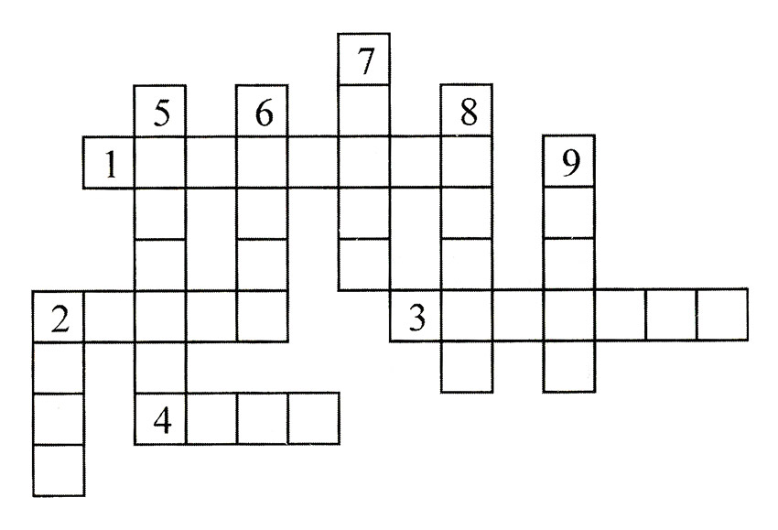
По вертикали:
2. Ты, конечно, должен знать, что означает дорожный... (знак).
5. На остановку подъезжает и людей сажает. (Автобус.)
6. Как зовут самого высокого милиционера? (Степа.)
7. Кому доверить можно в машине руль? (Шофер.)
8. Кто учит детей прыгать, бегать, кувыркаться? (Тренер.)
9. Без чего нельзя ездить в общественном транспорте? (Билет.)

Кроссворд №2
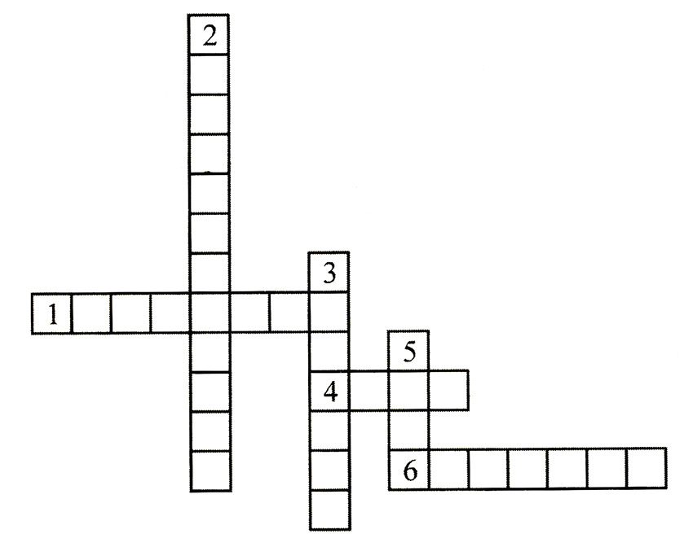
По горизонтали.
1. Прямоугольник с тремя цветами. (Светофор.)
4. Что означает красный кружок с белым кирпичом? (Стоп.)
6. Дорожка, по которой должны идти пешеходы. (Тротуар.)
По вертикали:
2. Кто с помощью руки или жезла подает сигнал пешеходам и машинам? (Регулировщик.)
3. На какой цвет нельзя переходить улицу? (Красный.)
5. С помощью чего мы можем безопасно перейти улицу? (Мост.)

Кроссворд №3
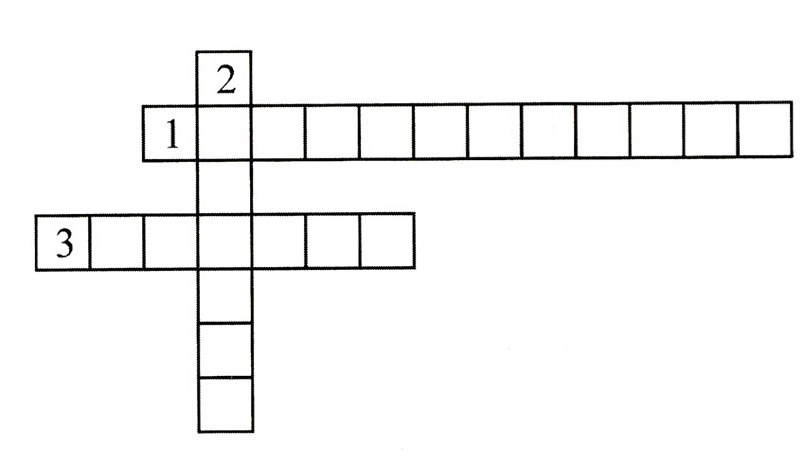
1. На перекрестке дядечка
Машет пестрой палочкой. (Регулировщик.)

2. Стоит на перекрестке знак,
На нем шагает пешеход.
А означает этот знак —
Пешеходный... (переход).

3. Пешком по улице идет.
Значит, это... (пешеход).

Кроссворд №4
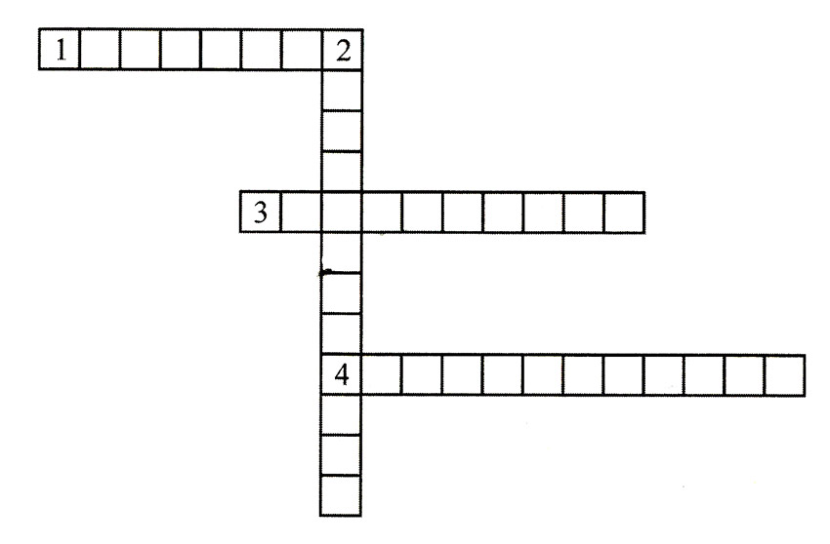
1. Чтоб тебе помочь
Путь пройти опасный,
Горят и день и ночь
Зеленый, желтый, красный. (Светофор.)

2. Посмотри, силач какой:
На ходу одной рукой
Останавливать привык
Пятитонный грузовик. (Регулировщик.)

3. В снег и дождь,
В грозу и бурю
Я на улице дежурю. (Милиционер.)

4. На двух колесах я качу,
Двумя педалями кручу,
За руль держусь, гляжу вперед,
Я знаю, скоро поворот! (Велосипедист.)

Кроссворд №5
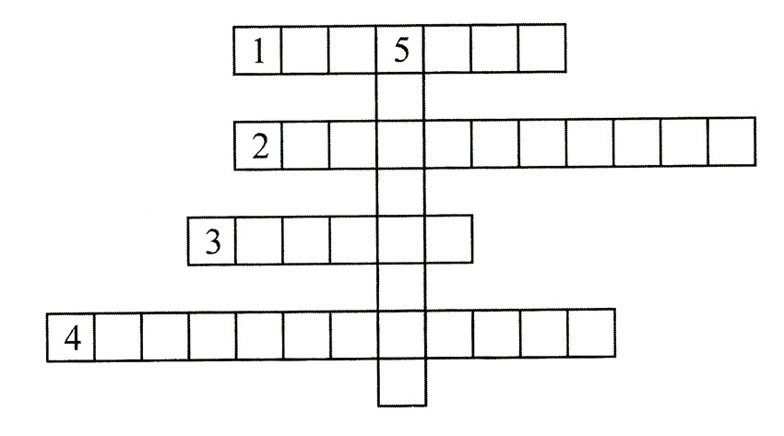
1. Свет, на который движение запрещено. (Красный.)
2. Место пересечения дорог. (Перекресток.)
3. Что должно быть в руках у сопровождающих группу? (Флажок.)
4. Человек, который контролирует движение. (Регулировщик.)
5. Аппарат, который регулирует движение. (Светофор.)

Кроссворд №6
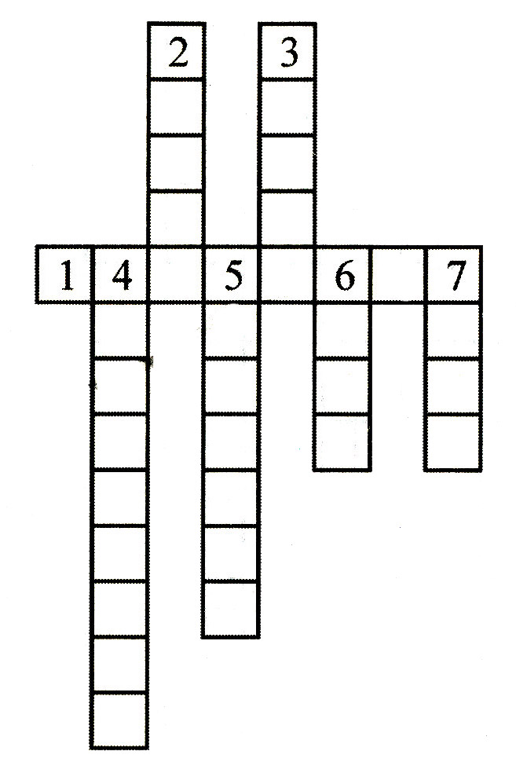
1. На перекрестке я стою и машинами подмигиваю. (Светофор.)
2. Шла Саша по... (шоссе) и сосала сушку.
3. Его мажут на хлеб и заливают в двигатель машины. (Масло.)
4. Есть трехколесный, есть двухколесный. (Велосипед.)
5. Дорога для пешеходов. (Тротуар.)
6. Глаза у машины. (Фары.)
7. За что держится шофер, когда едет? (Руль.)

Кроссворд №7
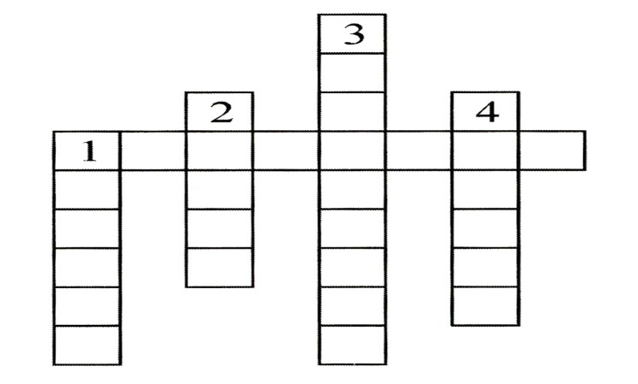
По горизонтали.
1. Трехглазый друг пешехода и автомобиля. (Светофор.)
По вертикали:
1. Голос машины. (Сигнал.)
2. Пешеходный переход. (Зебра.)
3. На чем катаются дети летом? (Велосипед.)
4. Проезжая часть. (Дорога.)

Сюжетно - ролевая игра
«Мы - юные пешеходы»
Цель: Познакомить с правилами перевозки детей в личном автомобиле. Продолжать формировать у детей навыки безопасного поведения на дорогах, и сохраняя их здоровье. Закрепить с детьми знание правил дорожного движения, и знания о дорожных знаках, знать назначение и сигналы светофора. Выработать у детей с помощью игровых заданий способность к быстрому реагированию и принятию правильных решений дорожных ситуаций. Расширять словарный запас детей путём введения новых слов: автомобильное кресло, ремень безопасности. Воспитывать ответственность своих действий за последствия на дороге. Развивать память, внимание, сообразительность, мелкую моторику рук.
Оборудование: Разметка (пешеходный переход) светофор; дорожные знаки; иллюстрации по правилам дорожного движения; игрушки: мяч, книжка; заготовки дорожных знаков; цветные карандаши.
Ход занятия.
Воспитатель: - Ребята, я приглашаю вас на урок в школу юных пешеходов. Но сначала выучим девиз: «Делаем ребятам предостережение! Выучить срочно правила движения! Чтоб не волновались каждый день родители, Чтоб спокойно мчались улицей водители».
Воспитатель обращает внимание на выложенную дорогу.
Воспитатель: - А вот и улица, по которой мы пойдём в школу. На какой свет светофора можно переходить улицу!
Воспитатель: - Хоть у вас терпенья нет,
Подождите: красный свет.
- Жёлтый свет на пути – приготовьтесь идти.
- Свет зелёный впереди – вот теперь переходи!
(Дети идут по переходу среди них две девочки, которые рассматривают на ходу книгу и разговаривают между собой)
Воспитатель: - Подождите – ка, подружки,
Где у вас глаза, где ушки?
дело кончится печально,
может быть немало бед.
Ведь дорога – не читальня.
И не место для бесед.
Воспитатель берёт у девочек книгу, закрывает её и пропускает их через переход. На светофоре горит красный свет.
: - Светофор даёт приказ – Зажигает красный глаз. И когда зажжётся он, Все стоят – таков закон.
На светофоре зажигается жёлтый свет, затем зелёный.
Воспитатель: - Теперь горит зелёный свет – Свободен путь, препятствий нет!
Дети переходят улицу. Последний мальчик, нёсший мяч, начинает играть мячом на дороге.
- Мой весёлый, звонкий мяч, ты, куда умчался вскачь?
Красный, жёлтый, голубой, не угнаться за тобой…
Воспитатель отбирает мяч у ребёнка.
Воспитатель: - На проезжей части, дети.
Не играйте в игры эти.
Бегать можно без оглядки.
На дворе и на площадке.
- Молодцы ребята! Вы почти все соблюдали правила дорожного движения и благополучно добрались до Школы юных пешеходов.
- А теперь рассаживайтесь. Сейчас мы поиграем, проверим, как вы знаете правила поведения на дороге. Вы готовы заниматься?
- Сегодня, мы в школу шли пешком. А как можно ещё добраться до школы?
Ребёнок: - На легковой машине.
Воспитатель: - Кто знает, как правильно должен ребёнок ездить в машине?
Ребёнок: - На заднем сидении.
Воспитатель: - Правильно. На заднем сидении в специальном для перевозки детей автомобильном кресле и пристегнувшись ремнём.
Воспитатель: - Как вы думаете для чего это нужно делать?
Ребёнок: - Для безопасности здоровья.
Воспитатель: - Дети до 12 лет должны сидеть в специальном детском удерживающем устройстве (кресле) и всегда с пристёгнутыми ремнями. Оно служит для безопасности здоровья детей при экстренном торможении автомобиля или хуже ещё аварии. И помогает удержать ребёнка на месте. Таким образом, предотвращает травмы.
- Что ещё кроме светофора помогает соблюдать порядок на дорогах пешеходам и водителям?
Ребёнок: - Дорожные знаки.
Воспитатель: - Правильно, это дорожные знаки. Вспомним, ребята, на какие три группы можно разделить все знаки?
Ребёнок: - Предупреждающие, разрешающие, запрещающие.
Воспитатель: - А теперь для вас задание. Видите, у меня лежат знаки, давайте мы с вами, по очереди, попробуем рассказать про них.
Дети: - «Внимание дети!». Это предупреждающий знак. Он становится возле школы, чтобы водители были осторожными.
- «Проезд закрыт». Это запрещающий знак. Он ставится в местах, где люди могут спокойно перейти дорогу под землёй.
- «Внимание, опасность!». Это предупреждающий знак.
- «Место стоянки». Это разрешающий знак.
- «Проход закрыт». Это запрещающий знак.
Воспитатель: - «Каким цветом нужно раскрасить эти знаки?»
(Дети закрашивают знаки и называют каждый свой знак)
Физкультминутка (для глаз).
Воспитатель: - А теперь послушайте стихи. Там, где нужно вы должны отвечать: «Это я, это я, это все мои друзья!»
Воспитатель: - Кто из вас идёт вперёд
Только там, где переход?
Дети: - «Это я, это я, это все мои друзья!»
Воспитатель: - Кто летит вперёд так скоро, что не видит светофора (дети молчат).
- Кто, из вас, идя домой, держит путь по мостовой? (дети молчат)
- Знает кто, что красный свет – это значит - хода нет.
Дети: - «Это я, это я, это все мои друзья»
Воспитатель: - Я вижу, вы хорошо разбираетесь в правилах дорожного движения. А сейчас я вам предлагаю поиграть в игру «Рассуждалки».
- Ты переходишь улицу в положенном месте на зелёный сигнал светофора, но когда ты оказался на середине, загорелся жёлтый свет. Что ты будешь делать? Покажи и расскажи.
- Во время перехода улицы у тебя из рук вырвался воздушный шар. Как ты поступишь?
- Ты вышел кататься на санках во двор, а твой друг предлагает пойти на горку, которая находится рядом с дорогой, на которой ездят машины. Как ты поступишь?
- Вы, ребята оказались очень способными учениками в школе «Светофорчик», знаете много правил, которые, я уверена, вы всегда будете соблюдать.
Город, в котором мы с вами живём,
Можно по праву сравнить с букварём.
Азбукой улиц, проспектов, дорог
Город даёт нам всё время урок.
Как правильно улицу нам перейти.
В машине родителей в кресле сиди.
Ремень пристегни и весело в путь.
Правила эти ты не забудь!

Сюжетно-ролевая игра
«Путешествие на автобусе».
Цель: формирование навыков безопасного поведения на дороге.
Задачи: систематизировать имеющиеся знания и умения поведения на дороге; способствовать использованию практических навыков поведения на дороге в игровой деятельности; содействовать развитию правильного поведения на дорогах; поощрять творческую инициативу детей в игровой деятельности, имеющих разные особенности, способности и интересы; использование проблемных ситуаций в процессе игры; использовать усложняющие задания для развития детей; воспитывать дружеские взаимоотношения детей в процессе игровой деятельности.
Оборудование: письмо, билеты, сумка кондуктора, «деньги», руль, фуражка водителя, стулья для автобуса,
Ход занятия.
Воспитатель: Ребята, кто это к нам стучится. Сейчас я пойду и посмотрю. Воспитатель возвращается с конвертом.
Воспитатель: Это нам письмо прислал Дядя Степа. Вот что он пишет: «Дорогие ребята, здравствуйте! Я вчера проезжал мимо вашего детского сада и видел, как вы играли на транспортной площадке. Очень надеюсь, что вы хорошо знаете правила дорожного движения, и поэтому приглашаю вас к себе в гости, чтобы еще раз рассказать вам о них. С нетерпением вас жду. Ваш дядя Степа».
Воспитатель: Ну что, ребята, поедем в гости к Дяде Степе? Да! А на чем же мы с вами к нему поедем? Отгадайте загадку:
Дом по улице идет,
На работу всех везет.
Не на курьих тонких ножках,
А в резиновых сапожках.
Воспитатель: Да, это автобус. И поедем мы на нем в Дяде Степе. Давайте построим автобус из стульев.
Воспитатель даёт индивидуальные задания для детей по конструированию автобуса (одни строят из стульев, а два ребёнка рисуют схемы автобуса).
Воспитатель: Давайте выберем водителя и кондуктора (дети выбирают водителя и кондуктора) А что еще нужно, чтобы поехать на автобусе? Правильно, нужны деньги, чтобы купить билеты. Дядя Степа об этом позаботился и выслал нам вместе с письмом деньги на билет. Билет стоит десять рублей, берите, сколько вам нужно на билет. Дети берут «монетки» на билет.
Воспитатель: Автобус готов, деньги на билет у нас есть, тогда поехали, занимайте места в автобусе. Дети садятся в автобус, водитель занимает свое место за рулем.
Кондуктор: Приготовьте, пожалуйста, деньги за проезд. Кондуктор выдаёт билеты пассажирам.
Воспитатель: А чтобы нам было весело ехать, давайте споем песенку.
Автобус останавливается.
Кондуктор: Остановка «Цветочный город».
Входит Незнайка, садится на место (индивидуальное задание для ребёнка, способного к импровизации).
Кондуктор: Незнайка, нужно взять билет.
Незнайка: Какой билет? Ах, билет, сейчас возьму.
Вытаскивает из карманов рогатку, болтики, гайки, бумажки, наконец находит деньги и начинает считать. «Монеток» не хватает.
Незнайка: У меня не хватает на билет. А мне очень надо к дяде Степе, он научит меня правилам езды на велосипеде.
Кондуктор: Ну что ж, ответь на наши вопросы и можешь ехать.
Воспитатель: (задает вопросы Незнайке о правилах поведения в транспорте)
-Как правильно себя вести в автобусе или маршрутке?
-Кому нужно уступать место в транспорте?
-Можно ли разговаривать с водителем во время движения?
-Как нужно выходить из транспорта?
Незнайка отвечает не всегда правильно, дети ему помогают.
Водитель: У меня случилась беда, Я проколол колесо гвоздем, теперь нужно поменять его. Кто мне поможет? (Задание усложняется: дети должны помочь продумать варианты, способы замены колеса, выслушиваем их предложения). Дети помогают водителю поменять колесо с помощью игры.
Игра «Собери колесо». (Дети в командах составляют колесо из частей, выбирая подходящие по структуре).
Водитель: ну вот и все, можно ехать дальше.
Автобус останавливается.
Входит полицейский дорожно-патрульной службы (индивидуальное задание для ребёнка).
Обращается к водителю и пассажирам.
Полицейский: Сегодня на дорогах нашего города проходит акция «Знаете ли вы правила дорожного движения?» И вы будете ее участниками. Согласны? Да!
Полицейский: Тогда начнем.
Полицейский задает детям задания по правилам дорожного движения.
1. Что регулирует движение транспорта и пешеходов? (светофор)
Давайте выйдем из автобуса и поиграем в подвижную игру «Светофор»
(На красный свет дети стоят, на желтый – поднимают указательный палец правой руки вверх, на зеленый – быстро двигаются.)
2. А если для машин горит зеленый свет, что это значит для них и пешеходов?
3. Как называют людей, которые ходят пешком, водят автомобили, наводят порядок на дороге?
Полицейский: Ну вот, молодцы вы, ребята! Быстро справились с моими заданиями. Теперь не смею вас больше задерживать, в добрый путь!
Наконец дети прибывают на свою остановку, их встречает дядя Стёпа (роль исполняет ребёнок). Он очень рад гостям и хочет с ними повеселиться.
Воспитатель предлагает потанцевать, поиграть.
Воспитатель читает стихотворение:
Автобусы, троллейбусы, машины и трамваи
Бегут, бегут по улицам, друг друга обгоняя.
Регулировщик – светофор, как дирижёр в оркестре,
Укажет он кому идти, кому стоять на месте.
Наезда можно избежать и столкновенья тоже –
На перекрёстках всех дорог наш светофор поможет.
Со светофором я дружу, внимательным бываю,
На красный свет я не хожу, зелёный ожидаю!

Консультации для родителей
Консультация для родителей: «Как научить ребенка соблюдать правила дорожного движения»
Каждый из вас желает видеть своего ребенка здоровым и невредимым. И каждый уверен, что его-то сообразительный малыш под колесами автомобиля уж точно не окажется. Но если ребенок вовремя не пришел домой, родители начинают волноваться: « все ли благополучно?», придумывая различные варианты развития событий, судорожно обзванивая друзей и знакомых, с которыми, возможно находится их дитя. Только бы ничего не случилось! Это извечная человеческая боязнь случая в наше время и обоснована она тем, что вот уже несколько десятков лет несчастные случаи, как угроза здоровью и жизни ребенка, опережают болезни.
В семье не жалеют времени на то, чтобы поиграть с ребенком, погулять, научить читать или рисовать, определить его в спортивные секции, во всевозможные кружки, но редко находят пять минут в день, полчаса в неделю, чтобы научить ребенка избегать несчастного случая, особенно на улице.
Достаточно изучить "истории болезней" детей, пострадавших от травм, полученных в результате дорожно-транспортного происшествия, побеседовать с врачом — хирургом или травматологом, чтобы понять простую истину: Из каждых двадцати случаев девятнадцать, оказывается, типичны, - часто повторяются, возникают в одних и тех же стандартных ситуациях, число которых не так уж велико. Ситуации эти можно знать, а поведению в них — научить. А значит, несчастье можно предотвратить!
Главным в воспитании законопослушного гражданина (в том числе и как участника дорожного движения) для родителей должен быть принцип «Делай, как я». Чтобы ребенок не нарушал Правила дорожного движения, он должен не просто их знать - у него должен сформироваться навык безопасного поведения на дороге. Даже если вы опаздываете, все равно переходите дорогу там, где это разрешено Правилами; в собственном автомобиле соблюдайте скоростной режим; пристегивайтесь ремнями безопасности и не позволяйте находиться детям до 12 лет на переднем сиденье. Наглядный пример родителей будет куда эффективнее, чем сотни раз повторенные слова « не ходи на красный свет».
Своевременно обучайте детей умению ориентироваться в дорожной ситуации, воспитывайте потребность быть дисциплинированными на улице, осторожными и внимательными! Знайте, если Вы нарушаете Правила дорожного движения, ваш ребенок будет поступать так же!
Помните, что вы становитесь участником дорожного движения не с проезжей части улиц, а с тротуара. Поэтому отправляясь в школу с малышом, объясните ему, что нужно быть внимательным с первых же шагов, выходя из подъезда дома. Пройдите с ним весь путь и старайтесь показывать наиболее опасные участки на дороге. Укажите на опасности, которые возникают при посадке в общественный транспорт и, особенно, при высадке из автобуса или троллейбуса.
Научите своих детей правилам безопасного перехода проезжей части дороги!
Вместе обсуждайте наиболее безопасные пути движения, ежедневно напоминайте ребенку: ПРЕЖДЕ ЧЕМ ПЕРЕЙТИ ДОРОГУ - УБЕДИСЬ В БЕЗОПАСНОСТИ!
Объясните ребенку, что остановить автомобиль сразу - невозможно!
Научите детей тому, что переходить дорогу из - за стоящего транспорта опасно для жизни! Учите предвидеть скрытую опасность!
Чтобы правильно выстроить процесс обучения, необходимо учитывать психологические и возрастные особенности детей.
Психологические особенности детей.
– У малыша дошкольного возраста сужено поле зрения. Поэтому он не может даже приблизительно определить расстояние до приближающегося автомобиля. А понять, с какой скоростью он движется, способен не каждый школьник.
– Даже если ребенок смотрит на автомобиль, это вовсе не значит, что он его видит. Увлеченный собственными мыслями, переживаниями, часто он просто не замечает транспортное средство.
– В переходном возрасте возникают другие трудности: подростку свойственно пренебрежение опасностью. Он уверен, что с ним не произойдет то, что случается с другими. И, не глядя по сторонам, бесстрашно выходит на дорогу.
– А малыши в дошкольном и младшем школьном возрасте вообще не воспринимают автомобиль как угрозу. Для них какая-нибудь игрушка, мяч гораздо важнее здоровья и жизни. Поэтому существует правило: если на дорогу выкатился мяч - жди ребенка. Потребность детей в движении в этом возрасте, которая преобладает над осторожностью, стремление играть в любых ситуациях, неумение быстро оценить обстановку или принять правильное решение, недостаточные знания об источниках повышенной опасности могут привести к печальным последствиям.
Все мы живем в обществе, где надо соблюдать определенные нормы и правила поведения в дорожно-транспортной обстановке. Зачастую виновниками дорожно-транспортных происшествий являются сами дети, которые играют вблизи дорог, переходят улицу в неустановленных местах, неправильно осуществляют посадку в маршрутные транспортные средства и высадку из них. Но стоит обратить внимание на то, что дети – это особая категория пешеходов и пассажиров. Их нельзя мерить теми же категориями, что и взрослых, ведь для них дословная трактовка Правил дорожного движения неприемлема, а нормативное изложение обязанностей пешеходов и пассажиров на недоступной для них дорожной лексике, что требует от дошкольников абстрактного мышления, затрудняет процесс обучения и воспитания.
Вот почему с самого раннего возраста необходимо учить детей безопасному поведению на улицах, дорогах, в транспорте и Правилам дорожного движения, выбирая наиболее подходящие для того или иного возраста формы и методы обучения. В этом должны принимать участие и родители, и дошкольные учреждения, а в дальнейшем, конечно же, школа и другие образовательные учреждения.
В процессе обучения детей правилам дорожного движения, основная задача родителей и педагогов — сформировать три основных навыка поведения, которые помогут ребенку сориентироваться в дорожных ситуациях.
Навык сосредоточения внимания – это граница, перед которой необходимо останавливаться, выдерживать паузу, для психологического переключения в связи с переходом в опасную зону, а также для адекватной оценки обстановки не только глазами, но и мыслями.
Навык наблюдения – ребенок должен видеть предметы, окружающие его, как подвижные (автомобили, движущиеся по дороге) так и неподвижные (автомобили, стоящие у обочины, кусты и т.д.), закрывающие обзор проезжей части и воспринимать их как потенциальную опасность.
Навык самоконтроля– ступая на проезжую часть спешку и волнение необходимо оставить на тротуаре, соблюдать полное спокойствие и не отвлекаться ни на что те несколько минут, которые требуются для перехода дороги.
Как дети попадают под автомобиль?
ДЕТИ ВОВРЕМЯ НЕ ЗАМЕЧАЮТ ОПАСНОСТЬ!
Будь внимательным!
Девять из десяти пострадавших на улице детей вовремя не заметили приближающийся автомобиль и предполагали, что находятся в безопасности. Значит, на улице наблюдать, замечать автомобиль не так просто, как это кажется на первый взгляд. На улице встречается несколько десятков обманчивых ситуаций. Кажется безопасно, можно переходить, а на самом деле опасно, нельзя! Правила движения важно знать и соблюдать, но этого мало - надо еще уметь наблюдать за происходящим вокруг и предвидеть опасность.
Учите своего ребенка на улице сосредотачивать внимание, присматриваться и прислушиваться. Наблюдательность нужно развивать и тренировать. Существует масса тренингов, с помощью которых можно обучать ребенка внимательности.
Например, группа детей садится по кругу (лучше проводить такое занятие на улице), один из них размещается в центре, закрывает глаза. Любой из присутствующих издает звук (произносит слово), сидящий в центре должен определить, с какой стороны доносится звук.
Практикуется занятие с детьми непосредственно у проезжей части. Родитель, идя с ребенком в школу или магазин, может предложить определить, на какой скорости движется приближающийся автомобиль, безопасно ли переходить дорогу. Вместе с мамой или папой (воспитателем) дети считают 1, 2, 3 если автомобиль приблизился на счете 6-7, значит, он движется на большой скорости и переходить дорогу опасно.
ДЕТИ ВЫБЕГАЮТ НА ПРОЕЗЖУЮ ЧАСТЬ УЛИЦЫ ИЗ-ЗА ПРЕДМЕТОВ, МЕШАЮЩИХ ОБЗОРУ, НЕ ПОГЛЯДЕВ, А ЧТО ТАМ?!
Умейте предвидеть скрытую опасность!
Шесть из десяти пострадавших детей выбежали или вышли на дорогу из-за стоящих автомобилей, кустов, заборов и других предметов, мешающих обзору. Поэтому главная опасность на улице — не столько самоприближающееся транспортное средство, сколько тот предмет, который мешает, вовремя заметить источник опасности!
Наиболее внимательным нужно быть на остановке, ожидая маршрутное транспортное средство или производя высадку из него. Объясните ребенку, что остановка – самое опасное место на дороге. Необходимо соблюдать определенные правила, находясь на остановке.
Во – первых, ребенку должно быть известно, что на остановке нужно вести себя спокойно, не играть, не толкать друг друга, не бегать и не шуметь.
Во-вторых, расскажите, что по Правилам посадка в общественный транспорт осуществляется через переднюю дверь, а высадка через средние и задние двери.
В-третьих, объясните, что если после высадки из маршрутного городского транспорта нужно перейти на противоположную сторону дороги, следует дождаться, пока автобус, троллейбус отъедет на безопасное расстояние, и проезжая часть будет хорошо просматриваться в обе стороны. Только после этого можно начать переход.
Ребенок вышел из автобуса. Все мысли о том, как быстрее перейти дорогу, успеть на кружок, не опоздать в кино, в бассейн. Его совершенно не смущает, что стоящий автобус закрыл от его взора половину проезжей части. Но кроме автобуса на улице встречаются и другие стоящие автомобили, мешающие обзору. А иногда по центру проезжей части располагаются трамвайные пути, что вдвойне повышает риск оказаться в опасной ситуации, пересекая проезжую часть.
Почти треть пострадавших детей попали под автомобиль после того, как выбежали из-за стоящих автобусов, грузовиков, легковых автомобилей.
Из-за стоящего автомобиля, дома, забора, кустов и др. может неожиданно выехать автомобиль. Для перехода дороги нужно выбрать такое место, где дорога просматривается в оба направления. В крайнем случае, можно осторожно выглянуть из-за помехи, убедившись, что опасности нет, и только тогда переходить дорогу.
ДЕТИ ЛЕГКО ОТВЛЕКАЮТСЯ ОТ НАБЛЮДЕНИЯ ЗА ДОРОГОЙ!
Два из десяти пострадавших ребенка не заметили вовремя опасность потому, что их внимание было отвлечено чем-то или кем-то: автобус, приятель и т.д.
Запомните!
1. При подходе к дороге разговоры следует прекратить, потому что они отвлекают от наблюдения.
2. При переходе улицы оглядываться нельзя, даже если вас позовут – надо внимательно смотреть влево и вправо.
ДЕТИ ИНОГДА ВЫХОДЯТ НА ПРОЕЗЖУЮ ЧАСТЬ, НЕ ПОСМОТРЕВ ПО СТОРОНАМ!
Один из каждых десяти пострадавших детей, вышел на проезжую часть улицы, не оглядевшись по сторонам. Чаще это бывает на дорогах, где автомобили проезжают сравнительно редко. Группа детей затеяла игру рядом с дорогой. В ходе игры один мальчик выбежал на дорогу, не глядя по сторонам: ведь все время не было автомобилей!
На улице, где автомобили появляются редко, дети выбегают на дорогу, предварительно не осмотрев ее, и попадают под автомобиль. Выработайте у ребенка привычку всегда перед выходом на дорогу остановиться, оглядеться, прислушаться, и только тогда переходить проезжую часть.
Вниманию родителей!
Уважаемые родители!
Обычно вы заняты своими делами, у вас много хлопот, вы всегда испытываете нехватку времени. И все-таки. . . несмотря на свои заботы, вечную спешку, помните о тех, кому нужна ваша помощь, совет, ваша опека - о детях.
Посвятите отдельную прогулку правилам перехода через дорогу: проверьте, правильно ли ваш ребенок их понимает, умеет ли использовать эти знания в реальных дорожных ситуациях. Для этого потренируйтесь вместе переходить по пешеходному переходу через проезжую часть с односторонним и двусторонним движением, через регулируемый и нерегулируемый перекрестки.
Пройдите вместе с ребенком по привычному для него маршруту в школу и обратно. Поговорите о том, почему очень важно ходить одной и той же дорогой. Обратите внимание ребенка на все опасности и скрытые "ловушки", которые могут подстерегать его на пути, продумайте маршрут так, чтобы он стал более безопасным.

